CERTIFICADO
OTORGADO

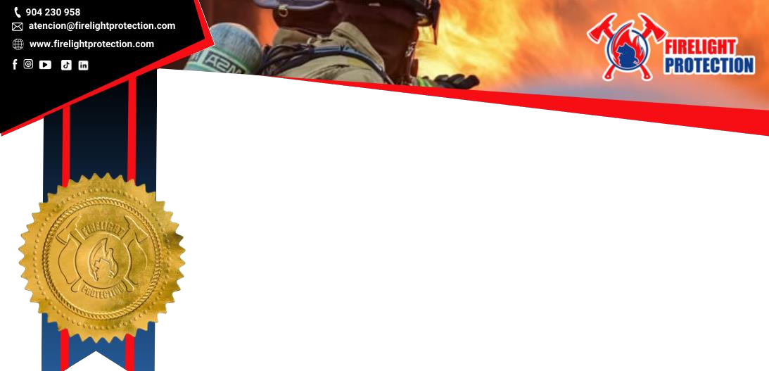



Serial Numer Reg: REF: IC-002212
Valido hasta: Julio del 2027

A: OLIVER SCHMELING MENDOZA MONTOYA

DNI 41674630
El presente certificado por haber aprobado el curso en:

"USO DE EXTINTORES"
Organizado por FIRELIGHT PROTECTION E.I.R.L RUC:20610585613, ubicado en la ciudad de Lima - Perú, con una duración de 08 horas académicas teórico práctico, de acuerdo con la Ley 29783,y decreto según Norma la ley de Seguridad y Salud en el Trabajo, su Reglamento D.S. N.° 005-2012-TR, Norma Técnica Peruana NTP 350.043-1 sobre extintores portátiles, Norma NFPA 10 (Standard for Portable Fire Extinguishers), y lineamientos de seguridad establecidos por OSHA 29 CFR 1910 Subparte L - Protección contra Incendios. Proporcionar a los participantes los conocimientos y habilidades necesarias para el uso correcto y seguro de los extintores portátiles, logrando una identificación oportuna de los diferentes tipos de fuego y agentes extintores, técnicas para el control inicial de incendios, procedimientos de actuación ante emergencias, así como la importancia de la inspección, mantenimiento y uso adecuado de los equipos de protección personal. El día 13 de julio del 2026, en la ciudad de Lima.
Lima. Julio del 2026

Ing.(B) Jose Garrido
CEO & FIRELIGHT PROTECTION REG.: CA-PRL- 20230020



TEMA IMPARTIDO
- Introducción y Marco Legal
Conceptos fundamentales: Teoría del fuego, triángulo y tetraedro del fuego, clasificación de incendios (Clase A, B, C, D y K) y principios básicos de prevención.
Normativa vigente: Aplicación de la Ley N.° 29783, Ley de Seguridad y Salud en el Trabajo, D.S. N.° 005-2012-TR, OSHA 29 CFR 1910 Subparte L y NFPA 10 para extintores portátiles.
Roles y responsabilidades: Responsabilidades de los trabajadores, brigadistas de emergencia, supervisores y empleadores en la prevención y respuesta ante incendios.
- Equipos y Extinción de Incendios
Tipos de extintores: Clasificación y aplicación de extintores de agua, polvo químico seco (PQS), dióxido de carbono (CO₂), espuma y agentes limpios.
Partes y componentes: Identificación de cilindro, manómetro, manguera, boquilla, seguro y tarjeta de inspección. Inspección y mantenimiento: Verificación visual, control de presión, estado físico, señalización y criterios de operatividad según NFPA 10.
- Tecnicas de Uso y Manejo de Extintores
Evaluación de la emergencia: Identificación del tipo de fuego y selección adecuada del agente extintor.
Método PASS: Procedimiento de uso seguro de extintores mediante las técnicas de Palar (Pull), Apuntar (Aim), Presionar (Squeeze) y Barrer (Sweep). Procedimientos de actuación: Respuesta inicial ante conatos de incendio, activación de alarmas y protocolos de evacuación.
Práctica operativa: Uso real de extintores en escenarios controlados para la extinción de incendios incipientes.Gestión de Riesgos
- Gestión de riesgos y Respuesta ante Emergencias
Peligros asociados: Propagación del fuego, humo, gases tóxicos, explosiones y riesgos eléctricos.
Medidas preventivas: Orden y limpieza, almacenamiento seguro de materiales combustibles e inspecciones preventivas.
Plan de emergencia: Procedimientos de respuesta, rutas de evacuación, puntos de reunión y coordinación con brigadas de emergencia.
Prevención de incidentes: Actuación segura durante emergencias, limitaciones del uso de extintores y criterios para abandonar el área y solicitar apoyo especializado.

